# LABORATORIO 24032022 – POO II

**Forma de Entrega: Espacio creado en la Uvirtual**

**Tema**: Variables estáticas

**Objetivo**: Evaluar la temática de atributos estáticos y reforzar conceptos de herencia.

# Enunciado:

En Colombia se desea realizar la sistematización de las elecciones parlamentarias, para lo cual se desea realizar el registro de los candidatos que pueden ser representantes a la cámara o senadores. Del candidato se cuenta con los siguientes datos nombre, número de documento, email, género y teléfono, así como su afinidad o partido político, cada partido político está identificado por un nombre y año de creación. Si el candidato está inscrito para el Senado que es de ámbito nacional tiene un numero por su partido político, que va desde el 1 hasta el 100 y para la cámara de representantes la cual es de ámbito departamental, es decir que un representante a la cámara se inscribe por un departamento, van desde el 101 hasta el 1XX donde XX corresponde al número de curules disponibles para el departamento, es así que en Norte de Santander solo hay 5 curules disponibles, así que los números van desde el 101 hasta el 105, por cada partido político participante.

R1 Se debe poder registrar el total de votos por cada candidato y el total de votos recibidos por cada corporación (senado o cámara).

R2 El sistema debe verificar la validez de un número de candidato ya sea por la cámara o por el senado, es decir que se encuentre dentro de los rangos de números permitidos por cada corporación y en el caso de la cámara por departamento.

R3 El sistema debe retornar para un candidato dado el porcentaje de votos que representa del total de la votación. R4 Se debe imprimir la información del representante a la cámara o del senador como se observa:

CAMARA DE REPRESENTANTES

Partido Político: Conservador Liberal de la Alianza Democrática Nombre: Jorge Eliecer Gaitan

Documento: 33445566 Email: [jorge@gmail.com](mailto:jorge@gmail.com) Numero: 101

SENADOR

Partido Político: Conservador Liberal de la Alianza Democrática Nombre: Jorge Eliecer Pérez

Documento: 33445566 Email: [jorge@gmail.com](mailto:jorge@gmail.com) Numero: 99

1. Definir el diagrama de clases para el enunciado (Siguiendo la metodología de abstracción de POO) (Valor: 1.0)

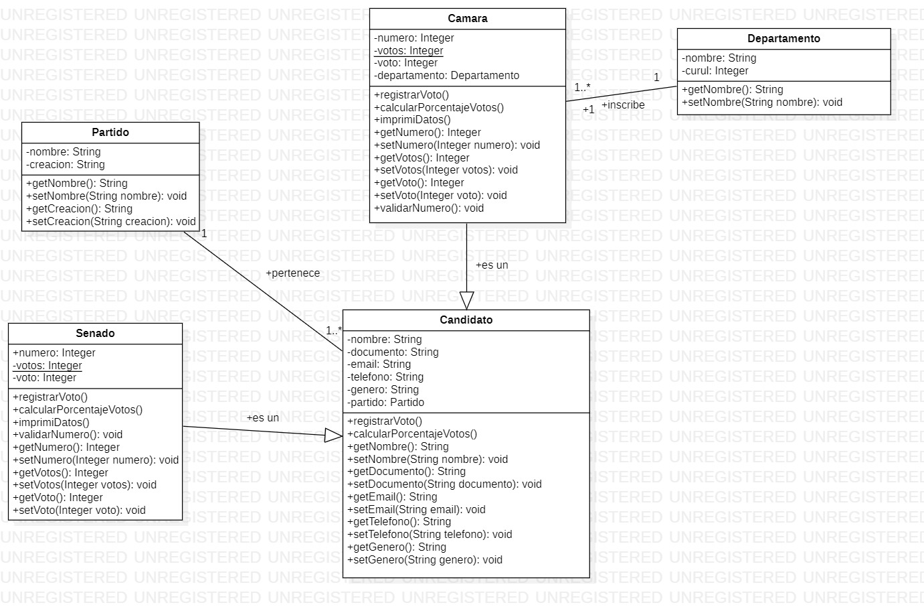

1. Definir los requerimientos funcionales (Valor: 1.0)

RF1: Registrar cantidad de votos.

* El programa debe sumar los votos de cada candidato y de cada corporación, diferenciando los votos para los candidatos por su numero dentro del partido, así mismo sumar todos los votos a su respectiva corporación.
* **Entrada:** Nombre del candidato, número del candidato, corporación a la cual sumar el voto.
* **Salida:** La suma actualizada de los votos totales de la corporación y del candidato.

RF2: Verificar la validez del número del candidato.

* El programa debe verificar que el número del candidato sea valido dentro del rango permitido en su partido político, y su respectiva corporación. Siendo en el senado de manera nacional, cumplir con el estándar de estar entre 1 a 100. Para la cámara dependiendo del departamento en el cual esté representando.
* **Entrada:** Numero del candidato, numero de curules disponibles del departamento, estándares de la corporación.
* **Salida:** Mensaje de validación.

RF3: Conocer el porcentaje de los votos del candidato, respecto a la votación total.

* El programa debe retornar el porcentaje de votos que tiene el candidato, teniendo como base la votación total de su corporación.
* **Entrada:** Numero de votos totales, números de votos del candidato y su respectiva corporación.
* **Salida:** Porcentaje de votos obtenidos por el candidato.

RF4: Imprimir datos del candidato.

* El programa debe imprimir en consola los datos del candidato. Todo esto impreso con el estándar de la imagen anexa.
* **Entrada:** Los datos del candidato, como lo son su nombre, documento, teléfono, email, genero, numero dentro del partido y partido político afiliado.
* **Salida:** La impresión por consola de los datos con su respectivo estándar.

1. Implementar la solución para el problema usando la herramienta NetBeans (Valor: 3.0)

Nota: El punto 1 y 2 hacen parte del análisis del problema.